Содержание

1. Введение 6
2. Физические основы микроанализа 7
2.1. Вторичная электронная эмиссия 7
2.2. Генерация рентгеновского излучения 8
3. Устройство и работа растрового Электронного микроскопа 15
3.1. Общее устройство микроскопа 15
3.2. Электронный зонд 17
3.2.1. Эмиссия и ускорение электронов 17
3.2.2. Работа электронной оптики 18
3.3. Детектор рентгеновского излучения 21
3.4. Формирование изображения в РЭМ 26
3.4.1. Отклонение электронного зонда при сканировании 26
3.4.2. Выбор растра и скорости сканирования 27
4. Задание 28
Контрольные вопросы 30
Литература 31
Приложение 32

УДК 533.5
ББК 22.333я73

Растровый электронный микроскоп: лабораторная работа по курсу Вакуумная электроника / сост.: Батурин Андрей Сергеевич, Коростылев Евгений Владимирович, Лев Леонид Леонидович, Чуприк Анастасия Александрович, Шешин Евгений Павлович – Москва; МФТИ, 2021- 36с. 100 экз.

ББК 22.333я73

УДК 533

ГОУ ВПО «Московский физико-технический институт
(государственный университет), 2021
ЦЕЛЬ РАБОТЫ

Во многих областях физики твердого тела, а также в геологии, металлургии, биофизике нередко возникает потребность исследовать элементный состав какого-либо образца не только в целом, но и узнать локальное распределение различных химических элементов на его поверхности. Такую возможность предоставляет электронно-зондовый микроанализатор – растровый микроскоп, позволяющий «видеть», из каких атомов состоит поверхность изучаемого образца. Почти любой современный растровый (или реже просвечивающей) электронный микроскоп оснащен приставкой, позволяющими измерять рентгеновские спектры. Принцип растровой электронной микроскопии (РЭМ) состоит в сканировании исследуемой поверхности тонким электронным лучом по типу телевизионной развёртки. Выбитые электронным лучом вторичные электроны или рентгеновские кванты регистрируются детектором электронов. Интенсивность полученного с детектора сигнала определяет яркость точки растра на итоговом изображении.
Данная лабораторная работа направлена на ознакомление студентов с физическими принципами функционирования РЭМ и одной из методик – электронно-зондового микроанализа. Экспериментальная часть работы заключается в ознакомлении с принципом действия растрового электронного микроскопа JOEL JSM-7001F, а также в применении рентгеновского микроанализа для определения элементного состава образцов.

Введение

Как известно, предшественником микроанализа явилась рентгеновская спектроскопия. Идея определения элементного состава при помощи анализа рентгеновского излучения атомов была предложена Мозли в 1913 году. Было замечено, что длина волны излучения строго зависит от атомного номера элемента, поэтому такое излучение стали называть характеристическим. Таким образом, можно проводить анализ состава различных образцов.
С развитием электронной оптики стало возможным создавать сфокусированный пучок электронов. Благодаря тому, что электронный луч можно направлять не на весь образец, а только в какую-то одну его точку, стало возможным локально индуцировать рентгеновское излучение образца (другие способы возбуждения рентгеновского излучения не обеспечивают локализации области излучения). Таким образом, удалось определить содержание того или иного элемента в небольшой области на поверхности образца. Определяя не только наличие рентгеновского излучения с определенными длинами волн, но и интенсивность линий, можно узнать количественное содержание того или иного элемента в образце.
Эта идея, легшая в основу будущего электронно-зондового микроанализатора, была предложена в 1947 году Хилькером. Но основоположником нового метода все же следует считать Кастена, который в 1949 - 1951 годах выполнил первые исследования на новом усовершенствованном аппарате. А в конце1950-х годов появились первые серийные рентгеновские микроанализаторы. Впоследствии их стали объединять с растровыми электронными микроскопами, которые рассматриваются в одноименной лабораторной работе. В этих приборах электронный пучок (или зонд) пробегал от точки к точке, сканируя образец и создавая растровое изображение, подобно тому, как создается картинка на экране телевизора. Современные приборы являются многофункциональными установками, в которых, как правило, соединены различные методы на основе растрового электронного микроскопа.

2. Физические основы микроанализа

2.1. Вторичная электронная эмиссия

Испускание электронов из твердого тела при бомбардировке пучком первичных электронов называют вторичной электронной эмиссией (ВЭЭ). Это явление, открытое Л. Остином и Г. Штарке (1902), представляет собой сложное наложение нескольких взаимосвязанных процессов: упругого и неупругого рассеяния первичных электронов, возбуждения внутренних, истинно вторичных электронов, их движения к поверхности и выхода в вакуум. Сложный характер явления вторичной электронной эмиссии наглядно проявляется в энергетическом спектре N(Е) вторичных электронов (рис. 1).
Как видно из рис. 1, спектр может быть разбит на три характерные области. При средних энергиях первичных электронов (Е₀ = 100 эВ÷1 кэВ) наибольшая доля в спектре приходится на медленные истинно вторичные электроны (область I). Отношение числа этих электронов к числу первичных электронов, вызвавших эмиссию, называют коэффициентом истинно вторичной эмиссии и обозначают δ.
Области II и III относятся к неупруго- и упругоотраженным первичным электронам. В качестве условной границы между областями I и II выбрано значение энергии вторичных электронов E = 50 эВ. Электроны с энергиями 0 < E < 50 эВ считают истинно вторичными, а с энергиями 50 эВ < E < Е₀ — неупругоотраженными. Очевидно, такое разграничение имеет смысл лишь при энергии первичных электронов E₀ > 50 эВ. Коэффициент неупругого отражения (КНО) η есть отношение числа электронов с энергией E ≥ 50 эВ к числу первичных электронов. КНО обычно включает в себя и коэффициент упругого отражения (КУО) R — отношение числа электронов, отраженных без потерь энергии (или с очень малой потерей энергии, например меньшей 1 эВ), к числу первичных электронов. Это допустимо, поскольку при Е₀ > 50 эВ КУО не превышает 10%.
Небольшие пики в областях I и II обусловлены оже-электронами (название по имени первооткрывателя – Пьера Оже, 1925). Для того чтобы пики (или перегибы) на кривой N(Е) были более заметными, кривую дифференцируют.

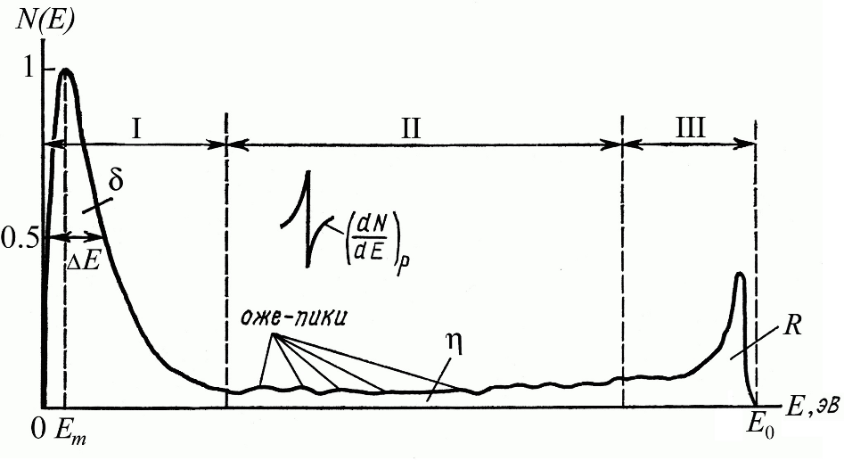
Рис. 1. Энергетический спектр вторичных электронов

2.2. Генерация рентгеновского излучения

Оже-электронная спектроскопия
Рассмотрим подробнее механизм образования оже-электронов (автоионизация). Когда первичный пучок электронов проникает в вещество, первичные электроны могут ионизовать атомы вещества (или переводить электроны атомов вещества на более высокие энергетические уровни, что теоретически возможно, но гораздо менее вероятно). Так как электроны первичного пучка обладают большой энергией, то обычно вышеописанные процессы происходят на низколежащих уровнях. В результате этого атомы вещества оказываются в возбуждённом состоянии. Такие атомы могут перейти из возбужденного состояния в основное двумя способами. В первом случае вакансию на энергетическом уровне заполняет электрон с вышележащего уровня, испуская при этом квант рентгеновского излучения (рис. 2). Такое излучение называется характеристическим, так как длина волны этого излучения строго зависит от атомного номера элемента. На этом явлении основан электронно-зондовый рентгеновский микроанализ (РМА).
Во втором случае возбуждённый электрон при переходе в прежнее состояние отдаёт свою энергию третьему электрону из той же самой или вышележащей оболочки, который затем покидает вещество (рис. 3). Образованные таким образом свободные электроны называются оже-электронами. Следует отметить, что для оже-процесса необходимо наличие как минимум двух электронов (в атоме водорода оже-процесс невозможен). Энергия оже-электронов тоже строго зависит от атомного номера элемента, поэтому они тоже могут быть использованы для определения химического состава вещества (оже-спектроскопия).

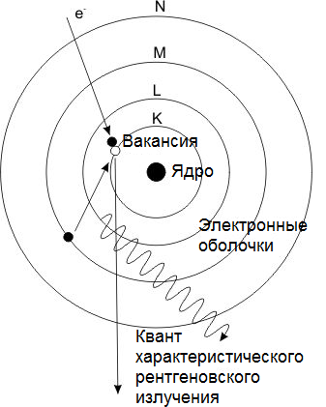
Рис. 2 Схема образования характеристического рентгеновского излучения

Но использование этого метода связано с несколькими техническими сложностями. Во-первых, из-за малой глубины выхода оже-электронов (см. рис. П4 приложения) мы можем исследовать только несколько приповерхностных слоев, т.е. это метод существенно более поверхностно чувствительный. Становится невозможным исследовать образцы, которые загружены из атмосферы, поэтому приходится использовать различные методы подготовки поверхности для исследований в вакууме, такие как использование ионно-лучевого травления с помощью ионной пушки, нагрев образца в вакууме, скол образца и др. Кроме того, для получения энергетического спектра электронов растровый электронный микроскоп придется комплектовать дорогостоящим энергоанализатором электронов. Всё вышесказанное существенно усложняет проведение эксперимента по оже-спектроскопии. В качестве альтернативы для определения элементного состава поверхности образца используется метод РМА.
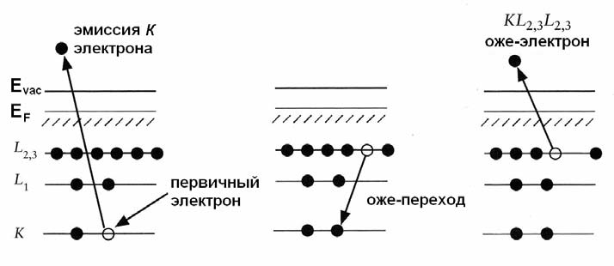Рис. 3. Схема образования оже-электрона

Линейчатый спектр, К-излучение и его эффективность
Как известно, линейчатый спектр излучения атомов обусловлен переходами электронов между атомарными уровнями. Этот спектр довольно сложен и насчитывает несколько десятков, а то и сотен линий для каждого элемента. Наиболее простыми для идентификации оказались линии, соответствующие переходам между самыми глубокими (имеющими наибольшую энергию связи) уровнями. Эти оболочки называются соответственно K-, L-, M-оболочками.
Электроны, находящиеся на этих уровнях, расположены к ядру ближе остальных, можно сказать, что их движение определяется только зарядом ядра и слабо зависит от электронов атома, которые находятся на внешних оболочках. В этом смысле структура внутренних оболочек тяжелых атомов напоминает схему (незаполненных) уровней атома водорода с той лишь разницей, что заряд ядра при этом больше. Для грубой оценки подойдет хорошо известная формула для энергии уровней атома водорода. Энергию E таких электронов можно приблизительно оценить:
(1)
где R₁=13,6 эВ – энергия Ридберга, а Z – атомный номер. То есть энергия низколежащих уровней напрямую и довольно просто зависит от атомного номера ядра. Видно, что для элементов из середины таблицы Менделеева она составляет несколько кэВ. Такую энергию должны иметь электроны пучка, чтобы они смогли выбить электрон с К-оболочки. Более точно энергию характеристического излучения описывает закон Мозли, открытый еще в 1913 году до создания квантовой механики:
. (2)
Здесь величина σ учитывает экранирование заряда ядра ближайшими к нему электронами; n₁ и n₂ – номера уровней, между которыми осуществляется переход. Коэффициент σ достаточно универсален и равен 1,13 для линий K_{α} для атомов с 20 < Z < 30.

Электронная ионизация ударом
Длина волны излучения, соответствующего переходам между ближайшими к ядру оболочками, лежит в рентгеновском диапазоне. Однако для того, чтобы вызвать переходы на нижний K-уровень, необходимо освободить эту оболочку от электрона. В случае рентгеновского микроанализа эта ионизация делается электронным ударом.
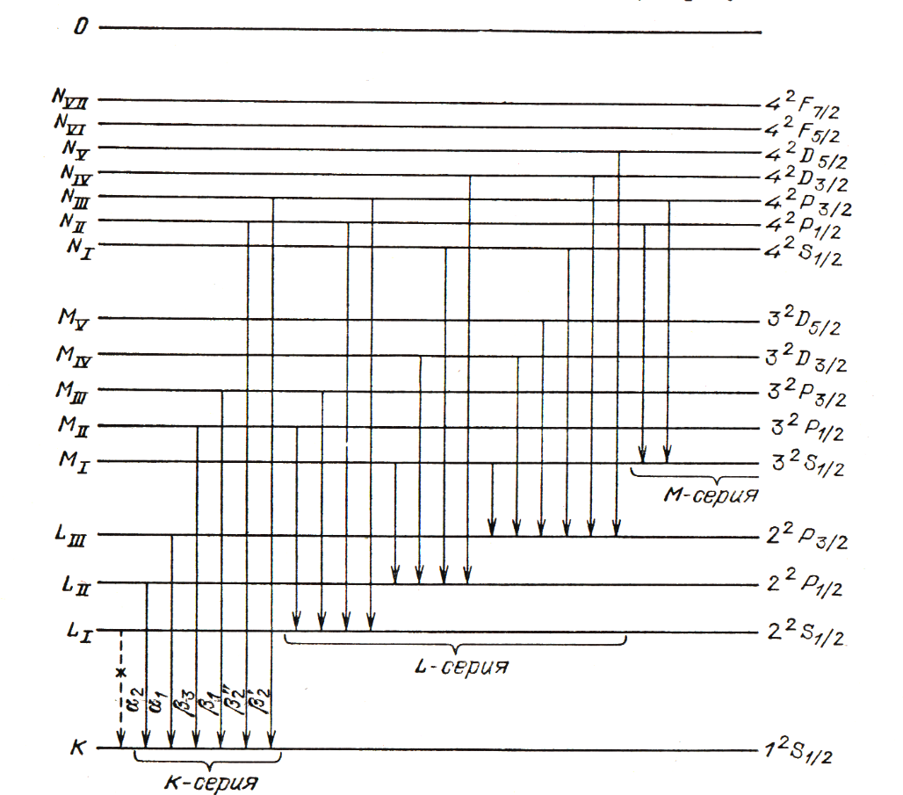
Рис. 4. Схема переходов излучения характеристического рентгена

Электрон пучка с энергией несколько кэВ выбивает из атома K-электрон (или переводит его на один из высоких свободных уровней), образуя вакансию. На образовавшуюся незанятую оболочку переходит один из L- или M-электронов, испуская рентгеновский фотон (рис. 4).
Оболочкам K, L, M соответствуют уровни с последовательно возрастающим радиусом и уменьшающейся энергией связи. При этом если на K-оболочке находятся 2 электрона (с учетом спина), то L-оболочку уже заполоняют 8 электронов, которые распределены по трем уровням энергии в зависимости от орбитального момента и спина (L_{I}, L_{II}, L_{III}). На M-оболочке находятся уже 18 электронов с пятью различными энергиями (M_{I}, ..., M_{V}). Важными с точки зрения микроанализа являются три самые интенсивные линии: K_{α1} соответствует переходу c L_{III} на K; K_{α2} соответствует переходу c L_{II} на K; K_{β1} соответствует переходу c M_{III} на K.
Эффективность возбуждения рентгеновского излучения электронным ударом (соотношение испущенных «нужных» фотонов к числу бомбардирующих электронов) обычно составляет 1 к 1000. Столь низкая эффективность обеспечена следующими причинами.
Во-первых, электроны зонда в основном взаимодействуют не с глубокой К-оболочкой, а с внешними электронами атома. Во-вторых, не всякая вакансия на К-оболочке приводит к эмиссии рентгеновского излучения. В-третьих, при взаимодействии электрона с зарядом ядра происходит торможение электрона, а его потерянная энергия высвечивается в виде непрерывного (белого) фона рентгеновского излучения, называемого тормозным. Это излучение имеет непрерывный спектр в рентгеновском диапазоне, на фоне которого «возвышаются» характеристические линии К-серии (рис. 5). То есть всегда присутствует шум, но его спектр хорошо известен и может быть вычтен из сигнала.
Непрерывный рентгеновский спектр, обязанный своим происхождением тормозному излучению, описывается приближенной формулой, полученной Крамерсом в 1923 году:
. (3)
Эта формула определяет число электронов в 1 с на единичный интервал энергий и на один падающий электрон с энергией E₀. Константа
a = 2·10⁻⁹. При малых энергиях, однако, интенсивность тормозного излучения, вопреки формуле, не обращается в бесконечность. За счет поглощения этой части спектра в материале при энергиях порядка 1 кэВ наблюдается отклонение от указанной формулы – резкий спад.

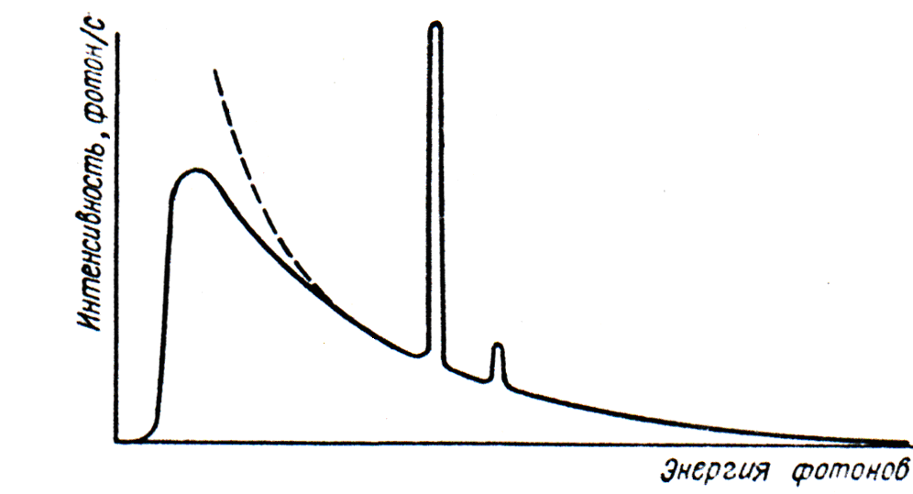
Рис. 5. Непрерывный спектр тормозного излучения и пик характеристической K-линии

Количественный микроанализ и искажающие его факторы
Для количественного микроанализа, необходимо знать эффективность рентгеновского излучения отдельных атомов под действием электронного удара. Определить это можно экспериментальным путем на том же микроанализаторе с помощью эталонов различных составов. Затем, сравнивая интенсивность излучения эталонного элемента I₀ с имеющейся I, находят концентрацию данных атомов в образце C, согласно очевидной зависимости:
(4)
где С₀ – концентрация в эталонном образце.

На самом же деле, формула (4) не дает полного количественного согласия с опытом. Имея это в виду, Кастен предложил записать соотношение интенсивностей в более общем виде с использованием эмпирических коэффициентов α:

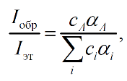
Данную формулу обычно называют вторым приближением Кастена. Она тем не менее не учитывает эффектов поглощения излучения и флуоресценции.
Следующим важным шагом в количественном рентгеновском поле приближения Кастена является применение метода ZAF-коррекции. Аббревиатура ZAF содержит названия трех эффектов, приводящих к поправкам к уравнениям Кастена. Это эффекты:
1. Атомного номера Z.
2. Поглощения излучения в образце Absorption.
3. Флуоресценции Fluorescence.
Необходимость применения метода ZAF-коррекции наглядно продемонстрирована на рис. 6, по вертикальной оси отложены интенсивности пика элемента в сплаве к интенсивности эталона, по горизонтальной оси – доля элемента в сплаве.
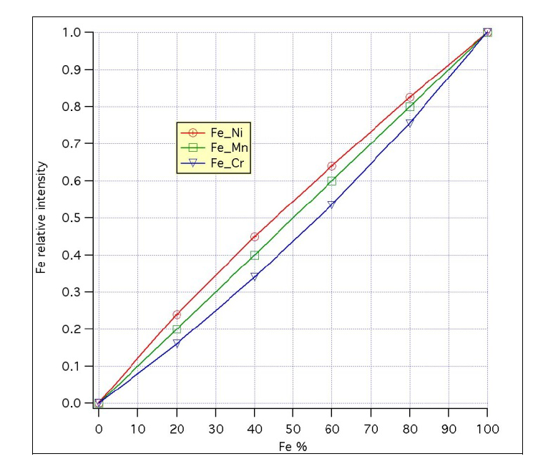

Рис. 6. Отклонения от кастеновского приближения при анализе состава железосодержащих сплавов (описание)
Перечислим также аппаратные факторы, которые искажают указанную выше линейную зависимость концентрации определенного элемента от интенсивности характеристического излучения:
- поглощение излучения на входном окне детектора;
- переизлучение (возбуждения излучения атомами одного сорта на «своей» длине волны за счет поглощения характеристического излучения атомов другого сорта);
- суммирование интенсивностей двух рентгеновских квантов при недостаточно быстрой скорости счета (для энергодисперсионного детектора).
Нетрудно видеть, что все они зависят от того, какие еще элементы, помимо исследуемого, находятся в образце.
Стоит остановиться на вопросе: сколь малые концентрации примесей могут быть обнаружены при количественном микроанализе? Так как подсчет квантов рентгеновского излучения носит статистический характер, то, очевидно, требуется длительное накопление «сигнала» из одной точки. Однако при малой концентрации примесей решающим ограничением на предел обнаружения является наличие фона, на котором теряется характеристический пик. Предельная относительная концентрация примеси, которая может быть замечена с помощью микроанализа, оценивается как 0,001%.
Каково пространственное разрешение микроанализатора? Казалось бы, размер исследуемой «точки» равен диаметру пятна, «высвечиваемого» зондом, однако на самом деле он всегда больше. Электроны рассеиваются внутри образца, и пучок «расплывается» в стороны. Если увеличить энергию электронов, то диаметр зонда сократится, однако такой пучок будет глубже проникать в образец и сильнее расширяться за счет рассеяния на атомах. Чтобы понять это, достаточно взглянуть на рис. П3 в приложении. Поэтому идут на компромисс, по возможности сводя к минимуму эти два фактора. Энергия электронов обычно составляет несколько десятков кэВ, при этом разрешение составляет 1 мкм.

3. Устройство и работа растрового Электронного микроскопа

3.1. Общее устройство микроскопа

Микроскоп, изучаемый в ходе данной работы, позволяет вести наблюдения образца в трех основных режимах: во вторичных электронах, в отраженных электронах, в рентгеновских лучах (микроанализатор). Для первых двух режимов оптимальный ток с точки зрения точности результатов составляет 1−1000 пА, при рентгеновском микроанализе оптимальным считается ток зонда порядка 100 нА. Поэтому ток зонда микроскопа изменяется в широких пределах.
Структурная схема микроскопа дана на рис. 7. Рассмотрим все по порядку, начиная с формирования электронного зонда. Ускорение и фокусировка пучка происходит в колонне, вверху которой находится электронная пушка, испускающая электроны. Далее следует система электронной оптики, которая формирует узкий зонд, а также позволяет отклонять его в сторону, направляя в определенные точки образца. Во внутренних областях колонны поддерживается вакуум, чтобы избежать рассеяния электронов и окисления вольфрамовой нити, являющейся источником электронов.
Образец крепится в специальном держателе, позволяющем максимально удобно оперировать с образцами в процессе работы. Образец окружен детектирующей аппаратурой — детектором отражённых электронов, детектором вторичных электронов, рентгеновским спектрометром.
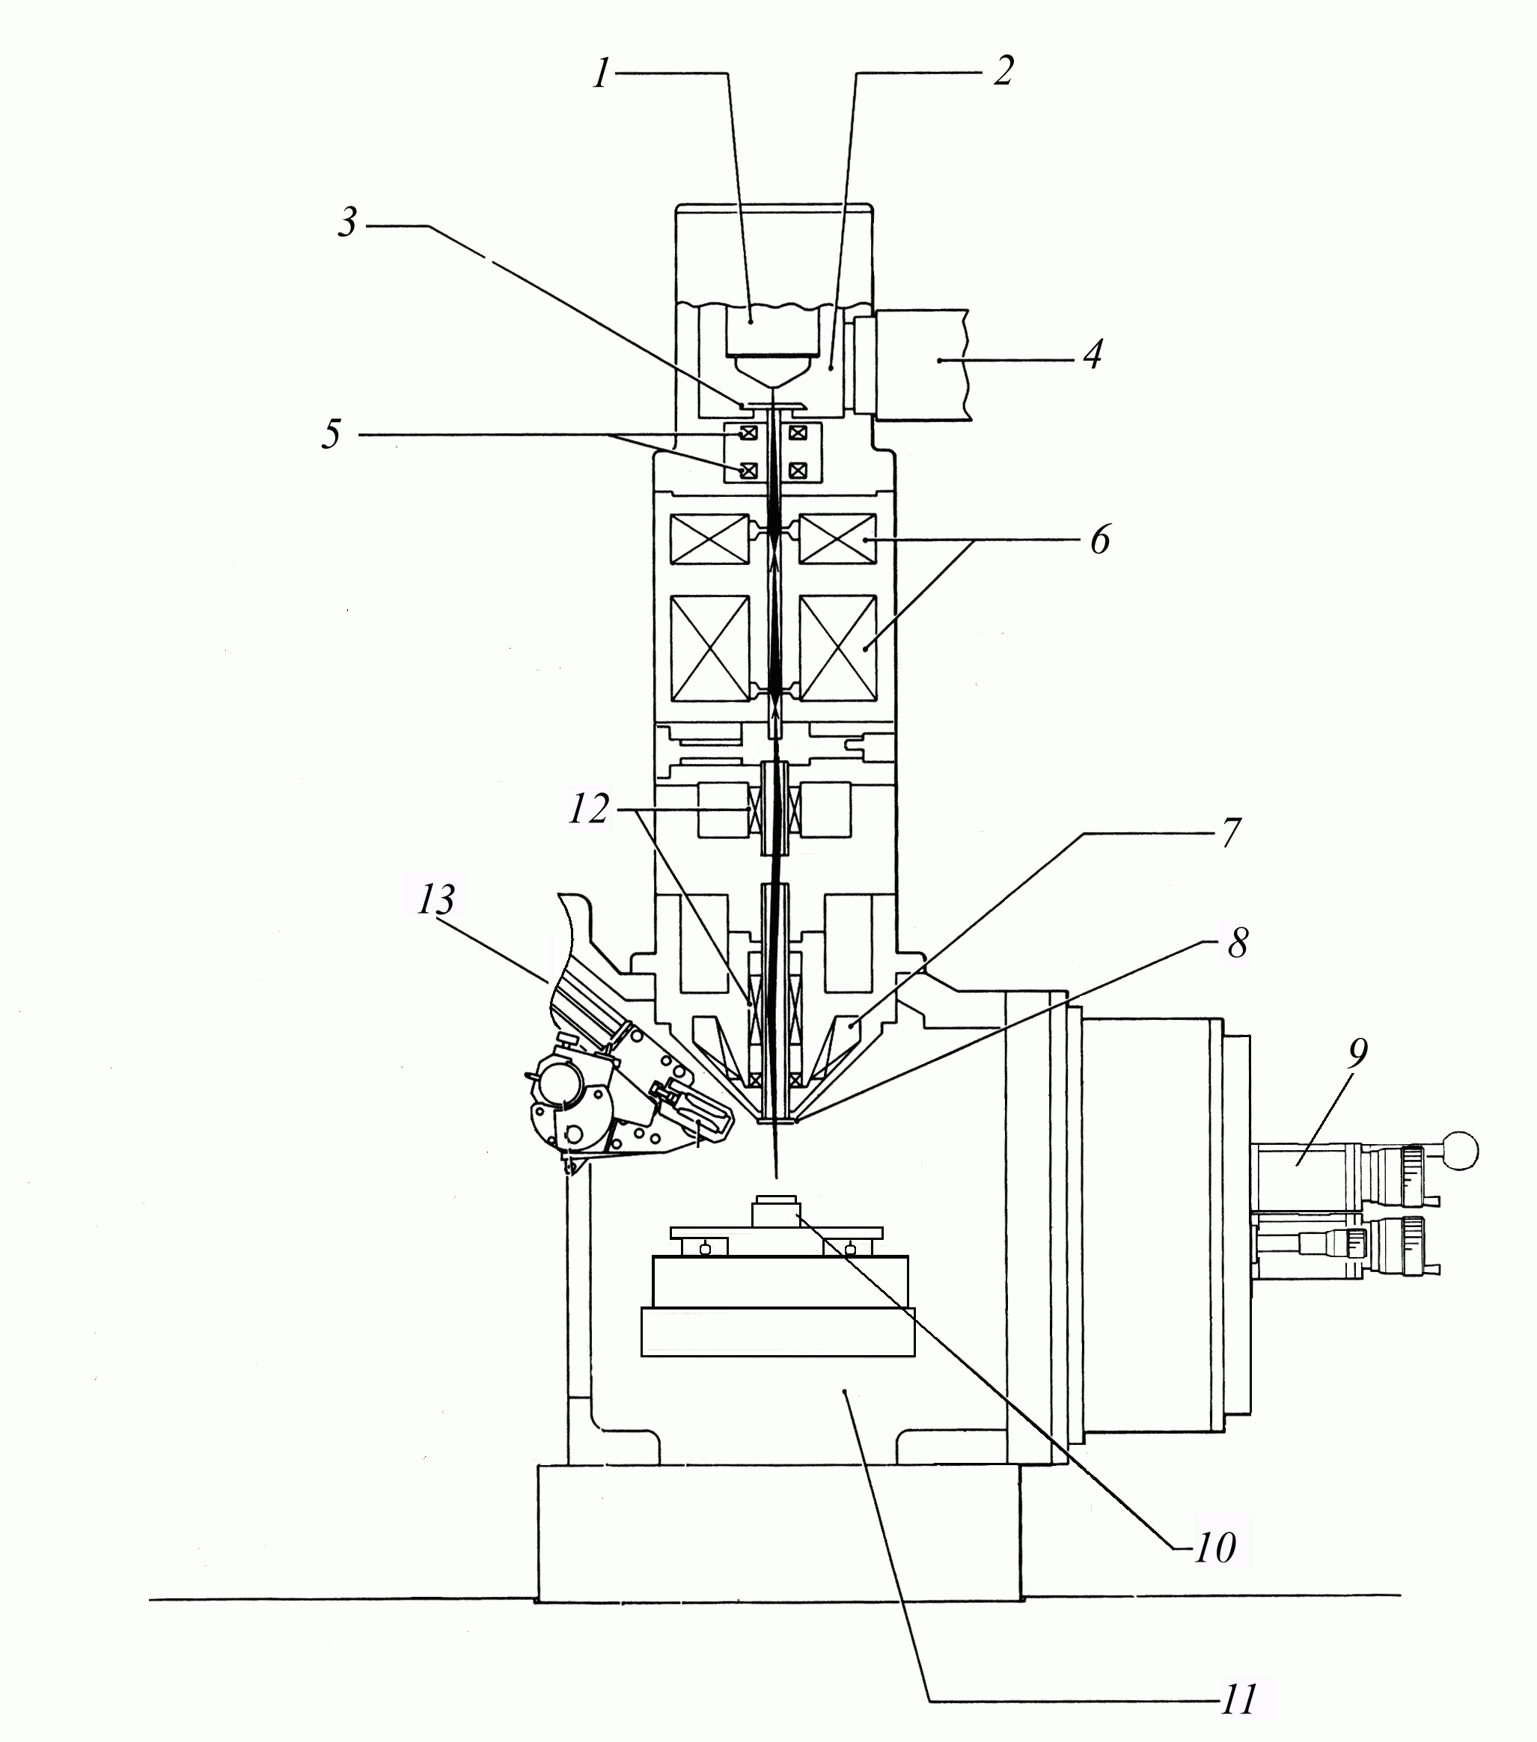
Рис. 7. Общая схема растрового электронного микроскопа:
1 — электронная пушка; 2 — камера электронной пушки;
3 — анод; 4 — вакуумная магистраль; 5 — юстировочные катушки; 6 — конденсорные линзы; 7 — объектная линза; 8 — детектор упругоотражённых электронов; 9 — система позиционирования образцов; 10 — держатель образцов; 11 — основная вакуумная камера; 12 — сканирующие катушки; 13 — рентгеновский спектрометр

3.2. Электронный зонд

3.2.1. Эмиссия и ускорение электронов

Источником электронов в приборе JOEL JSM-7001F служит вольфрамовый термополевой катод (более подробно про типы катодов и их недостатки и преимущества см. Приложение). Электроны, испущенные катодом, проходят через цилиндр Венельта (рис. 8), на который подается еще более низкий потенциал, чем на катод (напряжение смещения). Подобно сетке в электронной лампе, цилиндр Венельта управляет током пушки. Он связан определенной электрической схемой с катодом, чтобы нивелировать нестабильность потока электронов от вольфрамовой нити, испускательная способность которой сильно зависит от температуры (тока накала).
С увеличением температуры нити возрастает эмиссия электронов, которая, однако, достигает насыщения при некоторой температуре и остается постоянной при дальнейшем нагреве. С помощью напряжения смещения между катодом и цилиндром Венельта можно регулировать уровень тока насыщения.
Далее, по ходу пучка, на расстоянии около 10 мм от цилиндра Венельта, располагается анодная пластина с отверстием около 2 мм. Анод заземляется, а на катод подаётся отрицательное напряжение от 1 до 30 кВ. На участке от цилиндра Венельта до анода происходит ускорение электронов. Ускоряющее напряжение по модулю равно потенциалу Венельта (который практически равен потенциалу катода).
Катод, цилиндр Венельта и анод образуют трёхэлектродную пушку, траектории электронов в которой схематически показаны на рис. 8.
В пространстве между цилиндром Венельта и анодом пучок сужается, образуя кроссовер, диаметр которого определяется тепловым разбросом скоростей электронов и зависит от фокусного расстояния пушки, анодного напряжения и температуры катода (подробнее см. Приложение).

Рис. 8. Схематическое изображение электронной пушки и траектории электронов в ней: 1 — катод, 2 — венельт, 3 — анод, 4 — кроссовер

3.2.2. Работа электронной оптики

Пройдя через отверстие в анодной платине, электроны попадают в систему электромагнитных линз, при помощи которых формируется узкий зонд. Линзы представляют собой соленоиды, соосные электронному пучку. Схематически линза изображена на рис. 9а. Она представляет собой цилиндрически симметричный электромагнит с очень острыми кольцевыми наконечниками полюсов, который создает в малой области очень сильное неоднородное магнитное поле, которое фокусирует электроны, летящие вертикально через эту область. Механизм фокусировки нетрудно понять, посмотрите на увеличенное изображение области вблизи наконечников полюсов на рис. 10.
Вы видите два электрона а и b, которые покидают источник S под некоторым углом по отношению к оси. Как только электрон а достигнет начала поля, горизонтальная компонента поля отклонит его в направлении за плоскость изображения. Он приобретет боковую скорость и, пролетая через сильное вертикальное поле, получит импульс в направлении к оси. Боковое же движение убирается магнитной силой, когда электрон покидает поле, так что окончательным эффектом будет импульс, направленный к оси, плюс «вращение» относительно нее.
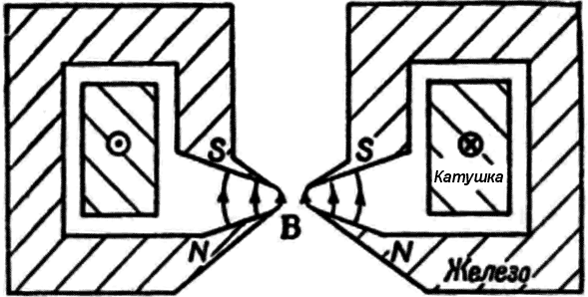 | 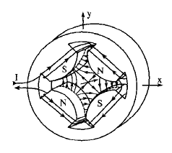
а) | б)
Рис. 9. Магнитные линзы: а) двухполюсная б) квадрупольная

На частицу b действуют те же силы, но в противоположном направлении, поэтому она тоже отклоняется по направлению к оси. На рис. 10 видно, как расходящиеся электроны собираются в параллельный пучок. Действие такого устройства подобно работе оптической линзы, когда объект находится не в фокусе. Если бы теперь вверху поставить еще одну такую же линзу, то она сфокусировала бы электроны снова в одну точку, и получилось бы изображение источника S.
При создании узкого зонда необходимо, чтобы в целом электронная оптика давала бы на образце уменьшенное изображение источника электронов — кроссовера электронной пушки. Для этого используют две или три линзы. Причем последнюю объектную линзу необходимо расположить как можно ближе к образцу, чтобы достигнуть максимальной фокусировки электронов. Однако размещение объектной линзы в непосредственной близости образца помешало бы выходу и регистрации исследуемого излучения, а также размещению регистрирующей аппаратуры.
Помимо однополюсных, двухполюсных линз используются квадрупольные линзы (рис. 9 б) и октупольные линзы. Эти линзы используются не как усиливающие, а как корректирующие, например, астигматизм. Эти линзы не вносят вращения изображения, характерного для стандартных электромагнитных линз.
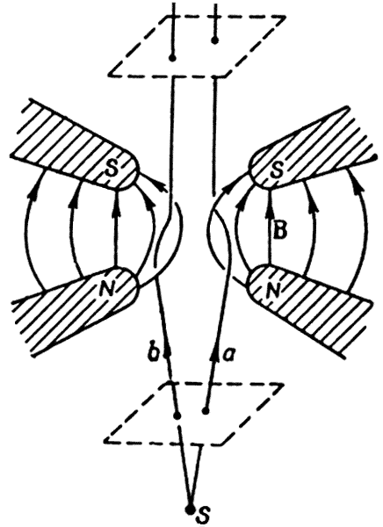
Рис. 10. Движение электрона в магнитной линзе

На рис. 11 приведена схема трехлинзовой электронно-оптической системы микроскопа JOEL JSM-7001F. Рассмотрим, как работает эта система. Электронный пучок, выходя из пушки 1, при помощи юстировочных катушек 2 и 3 совмещается с оптической осью системы. Затем он фокусируется при помощи конденсорных линз 4 и 5, так же при помощи этих линз происходит регулировка тока пучка. Далее по ходу пучка установлена сменная диафрагма 6, размер которой изменяется в зависимости от режима работы микроскопа. При помощи электромагнитных катушек 8 и 10 происходит сканирование пучка по поверхности образца. Вместе с катушками 8 и 10 установлены отклоняющие катушки 7 и 9, при помощи которых происходит перемещение растра по поверхности образца. Затем электронный пучок фокусируется при помощи объектной линзы 11 и попадает на образец 12.
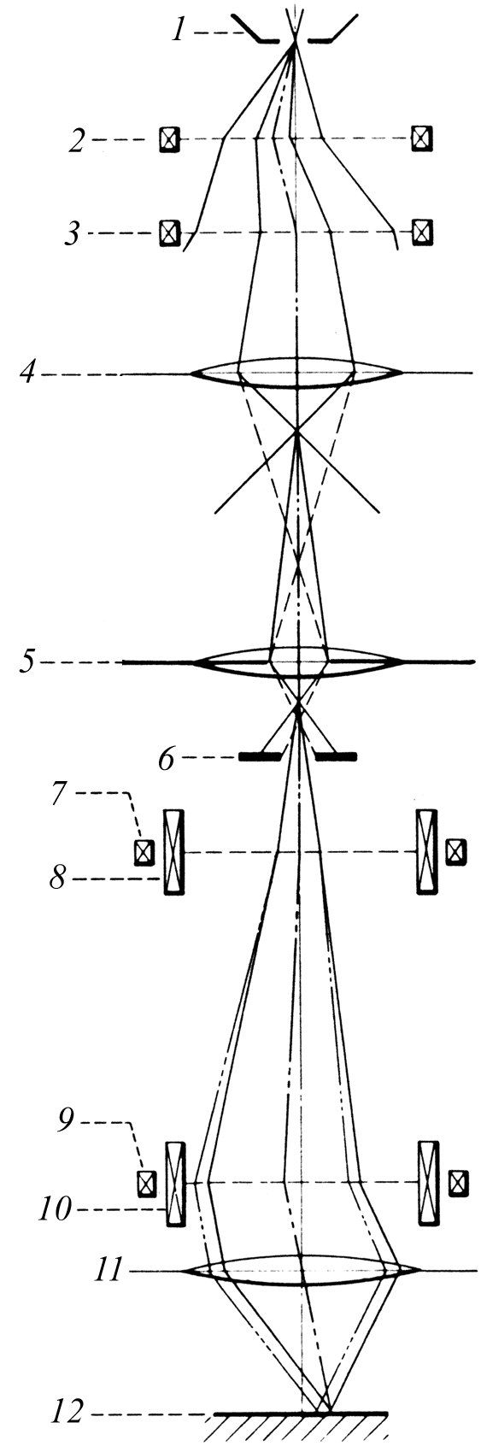
Рис. 11. Электронно-оптическая система:
1 — электронная пушка;
6 — диафрагма;
2, 3 — катушки юстировки пучка по X и Y;
4, 5 — 1-я и 2-я конденсорные линзы;
7, 9 — катушки сдвига изображения по X и Y;
8, 10 — сканирующие катушки по X и Y;
11 — объектная линза; 12 — образец.

3.3. Детектор рентгеновского излучения

Электронный зонд, достигая поверхности образца, вызывает рентгеновское излучение. Для проведения микроанализа необходимо получить спектральную зависимость этого излучения. Существует два типа детекторов, решающих данную задачу, – волновой, обладающий более высоким разрешением, и энерго-дисперсионный, гораздо более быстродействующий.
Волновой детектор
Основным элементом волнового детектора является монохроматор, который выделяет из полного потока излучения, излучение лишь определенной длины волны. Роль такого монохроматора играют специальные кристаллы-анализаторы. Как следует из рис. 12, максимум отражения для рентгеновского излучения с длиной волны λ будет достигаться, если угол падения и отражения θ соответствует интерференции лучей, отраженных от разных атомных плоскостей кристалла, что выражается законом Брегга –Вульфа:
, (15)
где d – межплоскостное расстояние кристалла; n – порядок интерференции (обычно работают при n = 1).
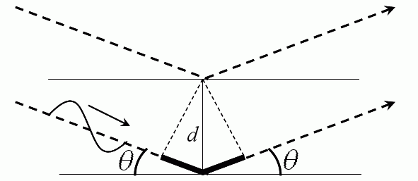
Рис. 12. Иллюстрация закона Брегга -Вульфа

Таким образом, рентгеновское излучение, отраженное от кристалла-анализатора, распределятся по углу в зависимости от длины волны, и можно поместить детектор в таком положении, чтобы в него попадали кванты только определенной энергии. Переход от одной регистрируемой длины волны к другой достигается поворотом кристалла-анализатора по различным углам падения излучения и соответствующим перемещением детектора. Обыкновенно детектор занимает положение по, так называемому, круге Роуланда (см. рис. 13).
Хотя исследуемый образец излучает в широкий угол, но в детектор попадает лишь малая часть рентгена даже той конкретной длины волны, на которую он настроен. Это происходит из-за того, что только «один» луч из всего множества падает на кристалл под нужным углом θ. Чтобы увеличить долю собираемого излучения, кристалл-анализатор делают изогнутым с радиусом 2R в центре и радиусом R на периферии, (R - радиус круга Роуланда), что нетрудно понять из несложных геометрических построений.
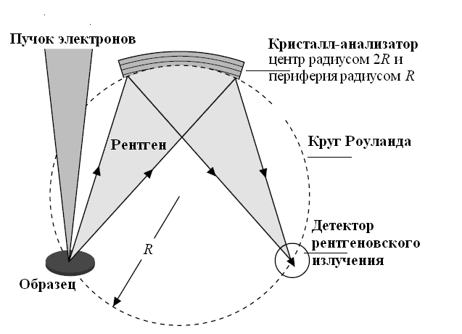
Рис. 13. Иллюстрация взаимного положения кристалла-анализатора и детектора рентгеновского излучения на круге Роуланда

Обычно в микроанализаторе в качестве кристаллов-анализаторов используются несколько кристаллов. Выбор того или иного определяется рабочим диапазоном длин волн данного кристалла и механическим ограничениями на диапазон перемещения детектора рентгеновского излучения (см. рис. 14).
Достигаемое спектральное разрешение волнового детектора составляет 10- 15 эВ. Однако, так как в волновом детекторе присутствуют механические элементы, его быстродействие невелико. Для регистрации рентгеновского излучения в диапазоне от 0,18 кэВ до 0,5 кэВ (от 90 Å до 20 Å), используя кристалл-анализатор STE, необходимо около 20 минут. Поэтому волновой детектор используют в основном для уточнения отдельных участков спектра, получаемого с помощью энергодисперсионного детектора.
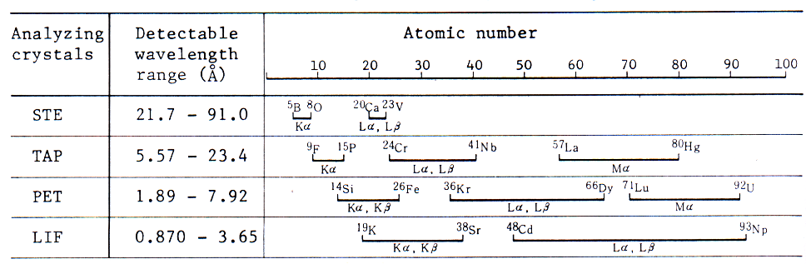
Рис. 14. Рабочий диапазон различных кристаллов-анализаторов

Энергодисперсионный детектор
Энергодисперсионный детектор преобразует энергию каждого фотона рентгеновского излучения в пропорциональный энергии сигнал напряжения. Этот процесс происходит в три стадии. Падающий на полупроводниковый кристалл-детектор рентген производит ионизацию атомов, в результате чего образуются неравновесные электроны и дырки. Затем с помощью предусилителя на полевом транзисторе порожденный рентгеном неравновесный заряд преобразуется в сигнал напряжения (см. рис. 15,а). На рис. 15,б изображен выходной сигнал предусилителя, на котором показаны скачки напряжения, возникающие в результате поглощения очередного кванта рентгеновского излучения в кристалле-детекторе. Далее, этот сигнал для измерения поступает на вход импульсного процессора.
Полупроводниковый кристалл-детектор обычно изготавливают из кремния, с добавлением примесей лития, ионы которого имеют малый радиус (0,06 нм) и легко диффундируют в кремний. Важно также, что для ионизации лития необходима энергия всего лишь 0,033 эВ, то есть литий является эффективным донором электронов. Также в качестве материала для кристалла-детектора может служить высокочистый германий (high purity germanium – HpGe), который позволяет достичь большего быстродействия при регистрации характеристического излучения высоких энергий.

Схематический вид Si(Li) детектора приведен на рисунке 16. Детектор и предусилитель с полевым транзистором монтируют на медном стержне, второй конец которого погружен в жидкий азот, находящийся при температуре 77 К. В рабочем режиме детектор приходится постоянно держать в охлажденном состоянии, так как при включенном напряжении смещения увеличение температуры детектора приведет к миграции атомов лития и серьезному ухудшению качества работы системы.

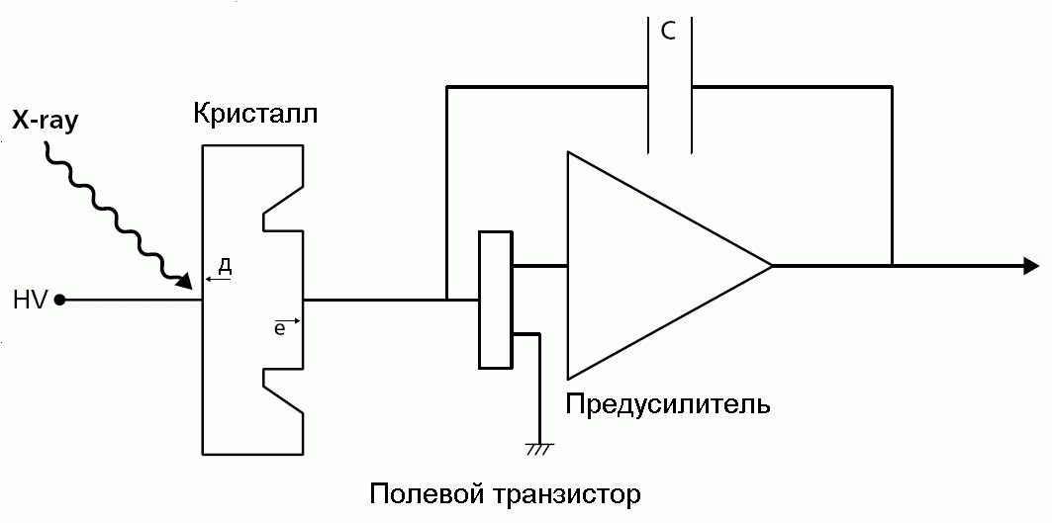
а)
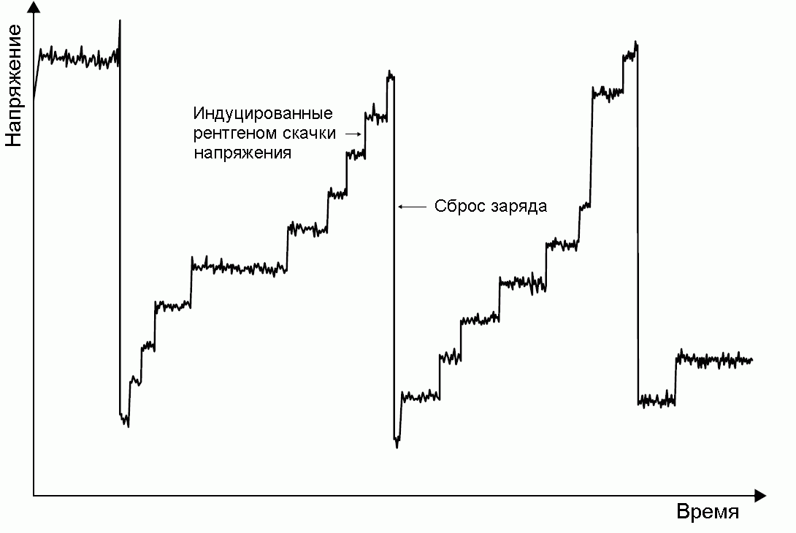
б)
Рис. 15. Иллюстрация работы энергодисперсионного детектора а) – принципиальная электрическая схема, б) типичный вид выходного сигнала предусилителя вызванного падающим характеристическим излучением MnKα

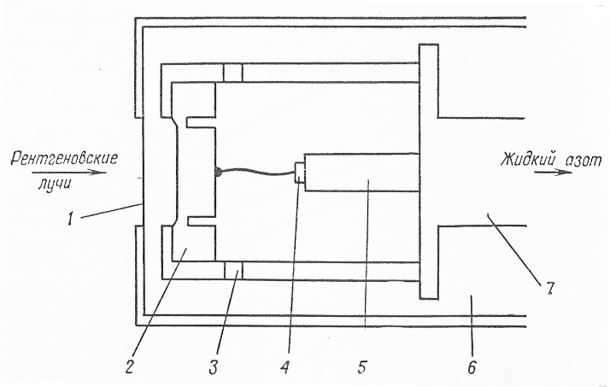
Рис. 16. Схематический вид Si(Li)-детектора с криостатом
1 – бериллиевое окно; 2 – детектор; 3 – изолятор; 4 – плоскостной полевой транзистор; 5 – держатель; 6 – вакуум; 7 – охлаждаемый медный «холодный палец»

В криостате, в котором размещен детектор, постоянно сохраняют вакуум 10⁻⁶ торр, так как поверхность детектора крайне чувствительна к загрязнениям. Рентгеновский пучок входит в объем криостата через ультратонкое «окно» толщиной около 1 мкм из полимеров, практически не поглощающих рентгеновское излучение.
Число электрон-дырочных пар, созданных в детекторе рентгеновскими квантами определенной энергии, подвержено статическим флуктуациям. Результирующее распределение импульсов по амплитудам является строго гауссовым, если используется достаточно хороший детектор и правильно отрегулирована электроника. Источниками шумов являются флуктуации токов утечки в детекторе, тепловой шум в полевом транзисторе и связанных с ним цепях. В итоге спектральное разрешение энергодисперсионного детектора существенно уступает волновому (в JOEL JSM-7001F разрешение составляет около 120 эВ), но на порядки превосходит по скорости получения спектра.

3.4. Формирование изображения в РЭМ

Из названия микроскопа следует, что это растровое устройство, то есть изображение получается не целиком, а формируется поточечно. Облучая тонким электронным пучком одну точку на образце, мы в одном режиме регистрируем истинно вторичные электроны, а в другом — упругоотражённые, которые содержат информацию об этой точке.

3.4.1. Отклонение электронного зонда при сканировании

Теперь обратимся к тому, как на основе этих данных формируется изображение исследуемой поверхности в целом. Для того чтобы получить целостную картину, необходимо сканировать поверхность образца электронным зондом, проводя измерения последовательно в каждой точке.
В итоге получается растровое изображение, которое и выводится на экран.
Электронный зонд переходит от точки к точке путём отклонения пучка с помощью пары электромагнитных катушек, которые находятся перед последней (объектной) электронной линзой (рис. 7). Катушки создают магнитное поле поперек зонда, и пучок немного «заворачивает» вокруг силовых линий. Подавая на электромагниты пилообразное напряжение развертки, аналогично тому, как это делается в трубке телевизора, можно «водить» зондом по поверхности исследуемого образца. На рис. 17 приведены графики изменения во времени тока отклоняющих катушек и схематическое изображение сформированного растра.
Усиленный сигнал с детекторов электронов задает яркость точки растра получаемого изображения. Частота сканирования и число строк могут изменяться в широких пределах. Монитор формирует черно-белое изображение, на котором градациям серого цвета соответствуют градации интенсивности потока истинно вторичных или упругоотражённых электронов.
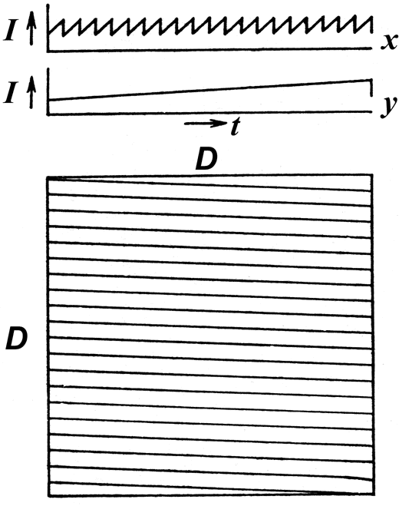
Рис. 17. Изменение во времени тока отклоняющих катушек и схематическое изображение сформированного растра

3.4.2. Выбор растра и скорости сканирования

Размер исследуемой растровым микроскопом «точки» не может быть меньше 100 Å. Поэтому ясно, что расстояние между строками растра не имеет смысла делать меньшим этой величины. В установке JOEL JSM-7001F количество строк вертикальной развертки может варьироваться от 512 до 4096 в зависимости от режима сканирования.
Сканирование в горизонтальном направлении носит не дискретный характер, т.к. показания детекторов электронов являются непрерывными. Но если привлекать для анализа и отображения результатов компьютер, то, разумеется, в этом случае строка «разбивается» на отдельные пиксели.
Частота сканирования и число строк могут изменяться в широких пределах. При этом качество изображения характеризуется параметром «сигнал/шум», показывающим соотношение интенсивности информационного сигнала в данной точке к шумовому сигналу. Например, отношение количества вторичных электронов (n), зависящего от локального рельефа образца, к флуктуации числа вторичных электронов ($\sqrt{n}$) , определяемой стохастическими процессами рассеяния. Таким образом, $\frac{S}{N}= \frac{n}{\sqrt{n}}= \sqrt{n}$, при этом число вторичных электронов n = δn_{p}(j, d, t) зависит от коэффициента вторичной эмиссии δ и числа первичных электронов n_{p} (определяемого плотностью тока j, диаметр зонда d, время накопления сигнала в точке t). Характерные примеры получаемых изображений и профиля видеосигнала при низкой и высокой скорости развертки приведены на рис. 18.

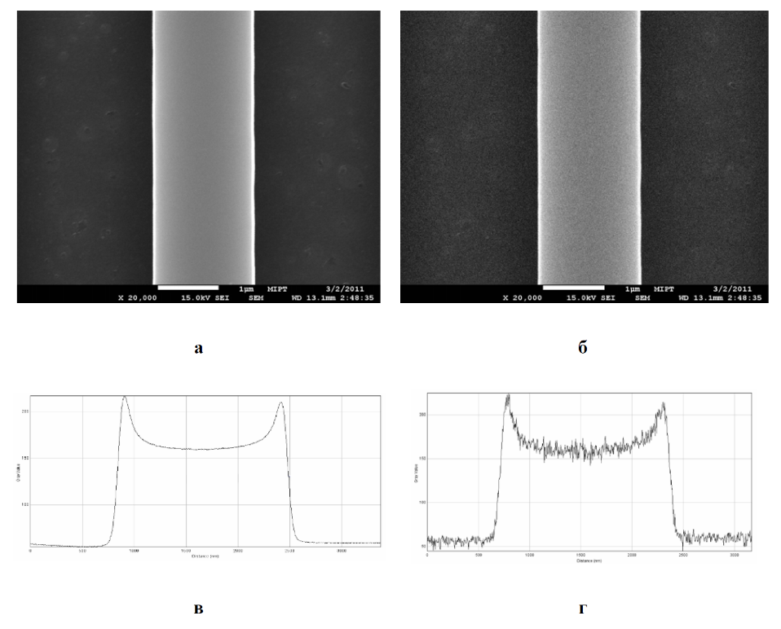

Рис. 18. Качество изображения («сигнал/шум») в зависимости от скорости сканирования: а, в – t = 2 мс, 2 секунды на строку в 1000 точек; б, г – t = 200 мкс, 0,2 секунды на строку в 1000 точек.

4. Задание

1. Получить изображение образца медь−хром в различных режимах работы микроскопа: в режиме сбора истинно вторичных электронов (SE), в режиме сбора упругоотраженных электронов (BSE) топографический) и элементный контрасты. Провести микроанализ образца медь-хром и построить элементные карты.
2. Определить точный состав латуни по контрольным образцам используя ZAF-коррекцию.
3. Определить толщины пленок HfO₂, выращенных на подложке кремния, по контрольному образцу HfO₂/Si с известной толщиной.

Контрольные вопросы

- Как формируется электрический зонд?
- Как происходит формирование изображения в РЭМ?
- Как выглядит спектр вторичных электронов?
- Определите соотношение сигнал–шум при сканировании образца зондом с кадровой развёрткой 10 Гц, размер изображения 512×512 пикселей, коэффициент вторичной эмиссии 0.2, ток зонда 1·10^{–10} А.
- Какой линзой фокусируется электронный пучок на образец в РЭМ?
- Вследствие каких процессов образуются оже-электроны?
- Что такое характеристическое и тормозное излучение?
- Почему в количественном микроанализе необходимо вводить поправки?

ЛитературА

- Фейман Р., Лейтон Р., Сэндс М. Феймановские лекции по физике. — Т.6. Электродинамика. — Москва: Мир, 1996.

- Специальный физический практикум. — Ч. 2 — 3-е изд.
— Москва: Изд-во МГУ, 1977.

- Вейнберг Ф. Приборы и методы физического металловедения. Вып. 2. — Москва: Мир, 1974.

- Рид С. Электронно-зондовый микроанализ. — Москва: Мир, 1979.

- Голдстей Дж., Ньюбери Д., Эчлин П., Джой Д., Фиори Ч., Лившин Э. Растровая электронная микроскопия и рентгеновский микроанализ. — Москва: Мир, 1984.

- Weilie Zhou and Zhong Lin Wang. Scanning Microscopy for Nanotechnology: Techniques and Applications. — New York: Springer, 2006.

- Заблоцкий А.В., Коростылев Е.В., Кузьмин А.А., Филиппов М.Н. Измерение размерных параметров методами растровой электронной микроскопии. Учебное пособие. — Москва: Московский Физико-Технический Институт, 2011.

Приложение

Трехэлектродная электронная пушка (прожектор)
Электронные пучки широко используются в науке и технике. Рассмотрим маломощные слаботочные пучки, применяемые в информационных и аналитических приборах. Плотность тока в них мала, так что влиянием пространственного заряда можно пренебречь. Для получения пучка минимального диаметра используется осесимметричная электронно-лучевая система, в которой отклонение электронов от оси принимается малым (условие параксиальности).
На рис. П1 показана типичная конструкция трёхэлектродной электронной пушки кинескопа, а также типичные потенциалы электродов и две эквипотенциали — 0 В и +300 В. Центральная часть катода имеет у поверхности ускоряющее электроны поле и поэтому определяет ток пучка. При изменении потенциала цилиндра Венельта эта площадь изменяется, изменяется и ток пучка.
Формально трехэлектродную пушку можно описать как иммерсионную линзу с фокусным расстоянием f, как показано на рис. П2. Электронный пучок в фокусе (кроссовере) имеет конечный радиус r_{c}. Основная причина этого — хроматические аберрации, иначе говоря, разброс начальных скоростей γ. Высокая температура T_{k} термокатода определяет высокую, порядка kT_{k}, кинетическую энергию тангенциального движения электронов.
В то же время за счёт ускоряющего напряжения V_{a} электроны имеют кинетическую энергию eV_{a}. Учитывая, что энергия зависит от квадрата скорости, получим , и затем найдём радиус кроссовера:
. (1)
Также по аналогии с оптикой введём понятие яркости электронного пучка β. Это плотность электронного пучка в кроссовере j_{c}, отнесённая к телесному углу расходимости пучка: β = j_{c} /πα². Учитывая очевидные геометрические соображения, постоянство яркости пучка и формулу (1), получим
, (2)
где j_{k} — плотность электронной эмиссии катода.

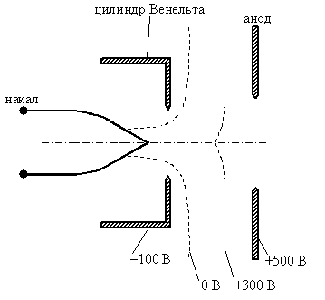
Рис. П1. Схематическое изображение трёхэлектродной
электронной пушки

Рис. П2. Ход лучей в трёхэлектродной пушке

Виды катодов и их особенности

По типу эмиссии катоды делятся на:
- термоэмиссионные(Thermal W, LaB6) – T_{накала} ~ 2800 К;
- термополевые (Thermal FE) – T_{накала} ~ 1800 К + эффект Шотки;
- автоэмиссионные, холодные катоды (Cold FE) – T_{накала} ~ 300 К.
У автоэмиссионных катодов и катодов Шотки размер кроссовера намного меньше, а яркость на 3-4 порядка выше, чем у термоэмиссионных катодов. Однако такие катоды требуют более высокого вакуума в системе и применении систем дифференциальной откачки. Следовательно, РЭМ с автоэмиссионными катодами и катодами Шотки обеспечивают лучшее разрешение по сравнению с приборами с теромокатодами, но являются гораздо более дорогими.
Электронный источник должен обладать определенными характеристиками, такими как стабильность, монохроматичность, яркость, интенсивность. Под интенсивностью понимается отношение количества испускаемых электронов за единицу времени к площади излучающей поверхности (плотность тока эмиссии), а яркость (β) определяется как плотность тока в единице телесного угла. Яркость в просвечивающей электронной микроскопии для источника электронов является более важной характеристикой, чем интенсивность. Понятно, что чем выше яркость источника, тем больше будет плотность тока на образце. Сравнительные характеристики различных типов катодов приведены в табл. 2.1.

Таблица П1. Сравнительная таблица различных типов катодов
Характеристика | Термоэлектронная эмиссия |  |  | Полевая эмиссия
Характеристика |  |  |  | Термополевые  пушки | Пушки с холодной полевой  эмиссией W (310)
Характеристика | W | LаВ₆ | ZrO/W(100) | W (100) | Пушки с холодной полевой  эмиссией W (310)
Яркость (А/см⁷ стер) | ~5 x 10⁵ | ~5 х 10⁶ | ~5 х 10⁶ | ~5 х 10⁸ | ~5 x 10⁸
Размер источника | 50 мкм | 10 мкм | 0,1–1,0 мкм | 10–100 нм | 10–100 нм
Разброс электронов по энергии (эВ) | 2,3 | 1.5 | 0,6–0,8 | 0,6–0,8 | 0,3–0,5
Условия работы давление (Па) температура (К) | 10³ | 10⁻⁵ | 10⁻⁷ | 10⁻⁷ | 10⁻⁸
Условия работы давление (Па) температура (К) | 2800 | 1800 | 1800 | 1600 | 300
Эмиссия ток эмиссии (мкА) | ~100 | ~20 | ~100 | 20-100 | 20-100
Техническое  обслуживание | Не  требуется | Не  требуется | Требуется некоторое время для настройки | Несколько раз требуется наращивание нового острия | Каждые  несколько часов требуется очистка острия катода путем вспышки
Стоимость/ простота в обращении | Низкая/  простая | Низкая/  простая | Высокая / простая | Высокая/  простая | Высокая/ сложная в обращении
Время работы (ч) | 100 | 500 | 500 | >1500 | >1500

Связь характерного размера области взаимодействия и пространственного разрешения

Основной характеристикой растрового электронного микроскопа, как электронно-оптического прибора, является разрешение. Разрешение зависит от диаметра электронного зонда и ускоряющего напряжения (рисунок П3), тока пучка и скорости развертки (соотношение сигнал-шум).

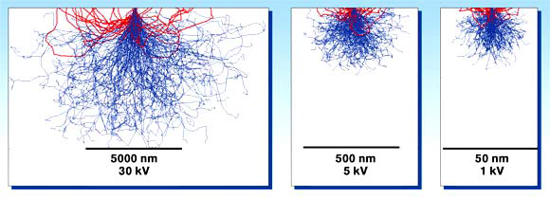
Рис. П3. Зависимость области взаимодействия электронного зонда с образцом от ускоряющего напряжения (моделирование методом Монте-Карло)

Рисунок П4. суммирует данные о глубине генерации и о пространственном разрешении для элементов с низкими и средними атомными номерами во вторичных, отраженных и оже-электронах, в рентгеновском излучении. Пространственное разрешение для рентгеновского излучения и отраженных электронов приблизительно такое же, как соответствующие характерные размеры R_{(x)} и x_{d}.
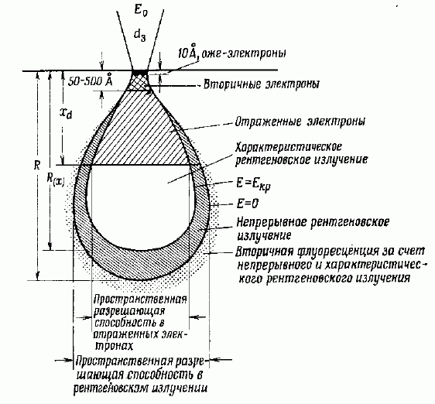
Рис. П4. Схематическое изображении области генерации и пространственного разрешения в отраженных электронах, вторичных электронах, рентгеновском разрешении и оже-электронах

